Inhaltsverzeichnis
1 Gimp Schulung 2
1.1 Oberfläche, Dateimanagement 2
1.2 Erste Bearbeitungen 2
1.3 Ebenen und Auswahlen 3
2 Aufgabenstellungen BKO 4
2.1 Farbmodelle 4
2.1.1 Antwort 4
2.2 PNG und SVG 4
2.2.1 Antwort 4
2.3 FAQ Buttons 4
2.3.1 Antwort 4
2.4 Bestellbutton 4
2.4.1 Antwort 5
2.5 Stempel Sonderangebote 5
2.5.1 Antwort 5
2.6 Base64 Images 5
2.6.1 Antwort 6
2.7 Responsive Images Theorie 6
2.7.1 Antwort 6
2.8 Responsive Images Beispiel 6
2.9 Responsive Design und mobile Endgeräte 7
2.9.1 Antwort 8
3 Links 9
3.1 GIMP Download 9
3.2 GimpUsers Tutorials 9
3.3 YouTube Kanal Buschka - Playlists 9
3.4 Lizenzfreie Bilder 9
3.5 URL der Websites 9

Gimp Schulung
Videos dazu finden Sie im Angabe-Ordner.
Bitte kopieren Sie sich den gesamten Ordner „Gimp – Videoturorials“ lokal auf ihren PC / Laptop und starten Sie die Tutorials lokal mit einem Doppelklick auf start.exe.
angabe\Buschka\IKT 3\02 BILDBEARBEITUNG\Gimp - Videoturorials\video2brain_gimp_28

Oberfläche, Dateimanagement
Sehen Sie sich die Schulungsvideos „Die Arbeitsoberfläche“ und „Dateimanagement“ an:
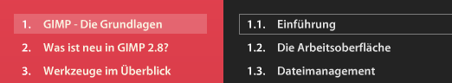

Erste Bearbeitungen
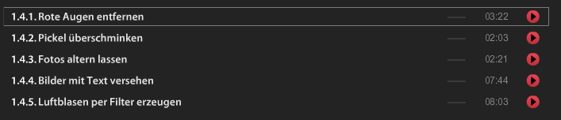
In diesen 5 kurzen Videos werden grundlegende Bearbeitungsvorgänge beschrieben.
Vollziehen Sie diese Techniken nach und verwenden Sie dafür aber eigene Fotos bzw. lizenzfreie Bilder und NICHT die Foto-Dateien, die in der Gimp-Schulung verwendet werden!
Verwenden Sie bitte folgende Dateinamen und packen Sie bei der Abgabe ALLE Dateien in EIN ZIP-Archiv.
Achtung: die xcf-Dateien sind oft zu groß für die Abgabe auf LMS bzw. den Versand per Mail. Bitte daher einfach einen Screenshot der Gimp Dateien – inkl. der Ebenen – in ein Word Dokument einfügen und dieses abgeben!
- Rote_Augen_Original.jpg / Rote_Augen_entfernt.jpg / Rote_Augen_entfernt.docx (Screenshot!)
- Foto_Original.jpg / Foto_gealtert.jpg / Foto_gealtert.docx (Screenshot!)
- Bild_Original.jpg / Bild_mit_Text.jpg / Bild_mit_Text. .docx (Screenshot!)
- Luftblasen.jpg / Luftblasen.docx (Screenshot!)
Das Word-Dokument mit den Screenshots könnte dann zB so aussehen:
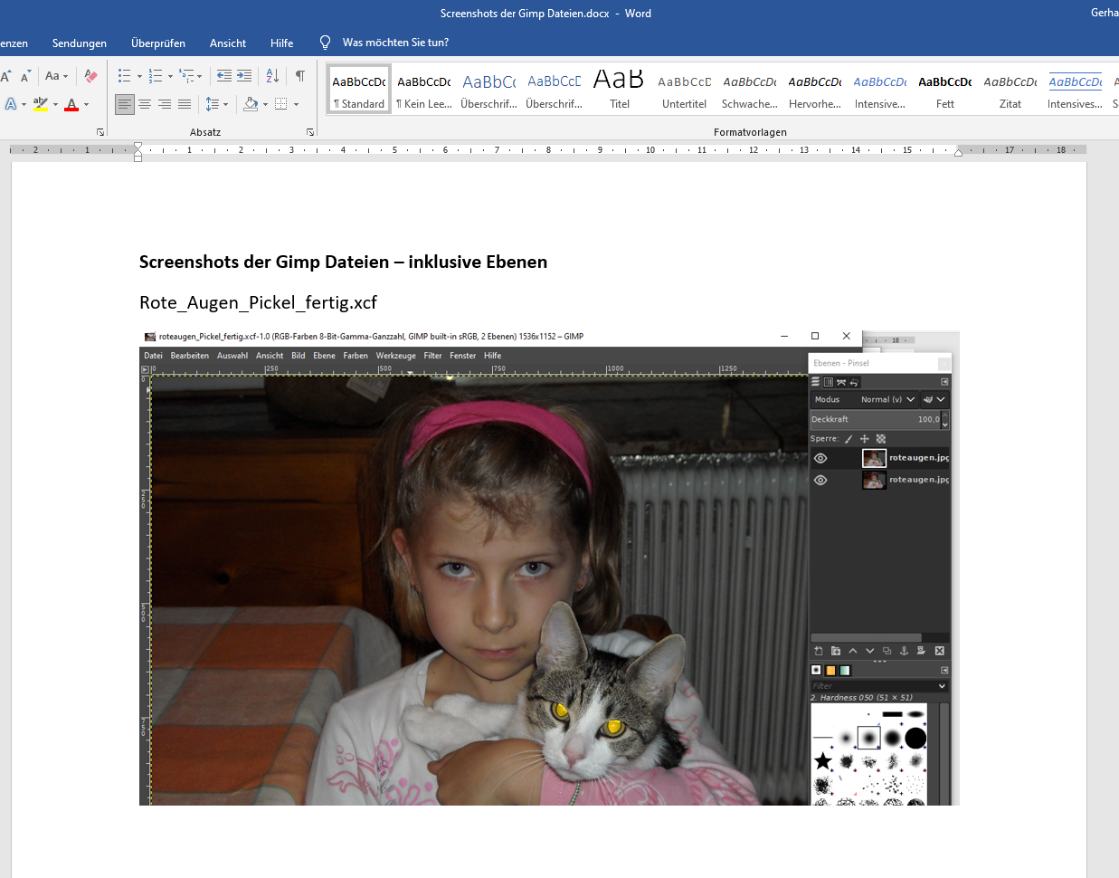

Ebenen und Auswahlen
Sehen Sie sich folgende Schulungsvideos an:
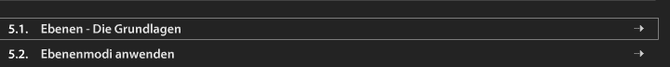
Dabei finden Sie im Kapitel 6.2 zwei Aufgabenstellungen:
Vollziehen Sie die in 6.2.1 und 6.2.2 verwendeten Techniken nach und verwenden Sie dafür aber eigene Fotos bzw. lizenzfreie Bilder und NICHT die Foto-Dateien, die in der Gimp-Schulung verwendet werden!
Beim Beispiel 6.2.2. suchen Sie sich bitte ein eigenes Original-Bild, den „einzusetztenden“ Himmel (Datei wolken4.JPG) können Sie direkt aus den Projektdateien zur Videoschulung übernehmen
Verwenden Sie bitte folgende Dateinamen und packen Sie bei der Abgabe ALLE Dateien in EIN ZIP-Archiv.
Achtung: die xcf-Dateien sind oft zu groß für die Abgabe auf LMS bzw. den Versand per Mail. Bitte daher einfach einen Screenshot der Gimp Dateien – inkl. der Ebenen – in ein Word Dokument einfügen und dieses abgeben!
- Katzenaugen_Original.jpg / Katzenaugen_retuschiert.jpg / Katzenaugen_retuschiert.docx (Screenshot!)
- Himmel_Original.jpg / Himmel_verbessert.jpg / Himmel_verbessert.docx (Screenshot!)

Aufgabenstellungen BKO

Farbmodelle
Beschreiben Sie die Unterschiede der beiden Farbmodelle RGB und CMYK.

RGB= Rot,Grün,Blau; Farbdarstellung für Bildschirme
CMYK= Cyan,Magenta,Yellow,Kode; Farbdarstellung für Print

PNG und SVG
Beschreiben Sie die wesentlichen Eigenschaften und Einsatzgebiete der Grafikformate PNG und SVG.

Antwort

FAQ Buttons
Link: https://www.gimpusers.de/tutorials/glossy-orb-icon
Gestalten Sie mit Gimp einen Button mit transparentem Hintergrund für den Menüpunkt „FAQ“. Der Button soll später auch in einer „Mouse-Over“ (hover) Variante in die Website eingebunden werden können. Erörtern Sie beim Designen des Buttons alle Techniken die Sie dafür verwenden.
Sie können sich an folgendem Designvorschlag orientieren:
 | 
normal | hover

Antwort

Bestellbutton
Link: https://www.gimpusers.de/tutorials/soft-glassy-button
oder https://www.gimpusers.de/tutorials/stylisher-button
Gestalten Sie mit Gimp einen Bestellbutton mit transparentem Hintergrund für ein Formular in einem Webshop.
Erörtern Sie beim Designen des Buttons alle Techniken die Sie dafür verwenden.
Sie können sich an folgendem Designvorschlag orientieren:
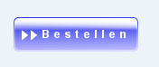

Antwort

Stempel Sonderangebote
Link: https://www.gimpusers.de/tutorials/simpler-grunge-stempel
Gestalten Sie mit Gimp einen „Stempel“ für Sonderangebote mit transparentem Hintergrund für einen Webshop. Erörtern Sie beim Designen des Stempels alle Techniken die Sie dafür verwenden.
Sie können sich an folgendem Designvorschlag orientieren:


Antwort

Base64 Images
Begründen Sie wieso der Einsatz von „base64 codierten“ Images besonders für den Einsatz von Bildern auf mobilen Endgeräten sinnvoll sein kann.
Öffnen Sie danach die Datei „index.html“ aus dem Ordner „bildbearbeitung\base_64_images“ sowohl im Browser als auch in einem Editor.
Erklären Sie alle von Ihnen vorgenommenen Aktionen und Änderungen in den Quelltexten, um das Produktbild der Kamera zusätzlich base64 codiert einzubinden.
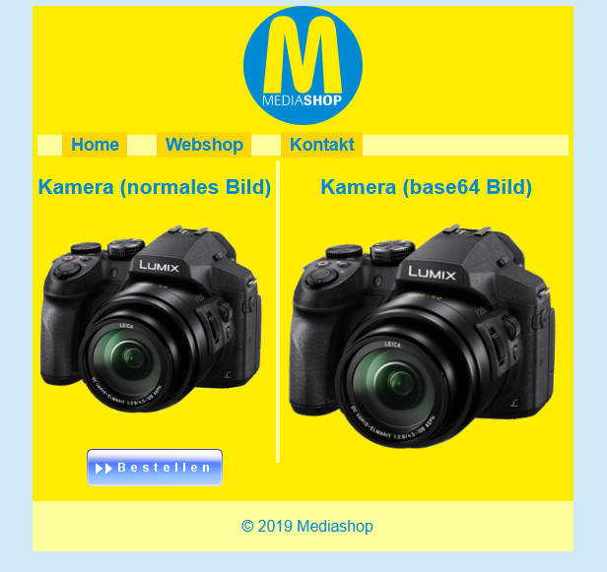
Tools und Links zum Thema
https://wiki.selfhtml.org/wiki/Grafik/Grafiken_mit_Data-URI
https://www.motobit.com/util/base64-decoder-encoder.asp
https://www.base64encode.org/
https://www.base64encode.net/base64-image-encoder

Antwort

Responsive Images Theorie
Erklären Sie den Begriff „responsive images“ und die Voraussetzungen, die erfüllt sein müssen, damit Bilder „responsive“ werden.

Antwort

Responsive Images Beispiel
Nehmen Sie die notwendige Änderung in der Datei "design.css" aus dem Ordner „bildbearbeitung\responsive_images“ vor, um die Produktbilder responsive zu gestalten.
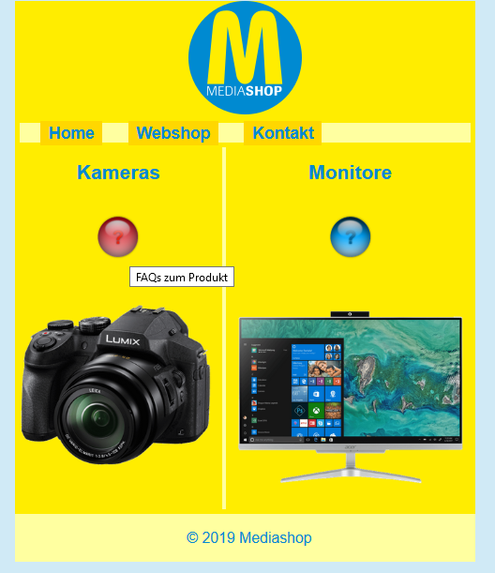

Responsive Design und mobile Endgeräte
Erklären Sie anhand der folgenden Abbildung das grundsätzliche Problem, wenn Bilder für verschiedene mobile Endgeräte (verschiedene Layouts) in eine Webseite eingebunden werden sollen.
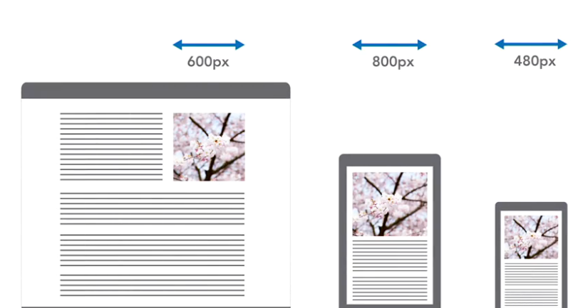
Öffnen Sie dazu die Datei „index.html“ aus dem Ordner „bildbearbeitung\sonderangebote“ sowohl im Browser als auch in einem Editor.
Beziehen Sie sich bei Ihren Erklärungen danach auf den Quelltext dieser Datei und das Verhalten der Bilder bei Änderungen des Viewports.
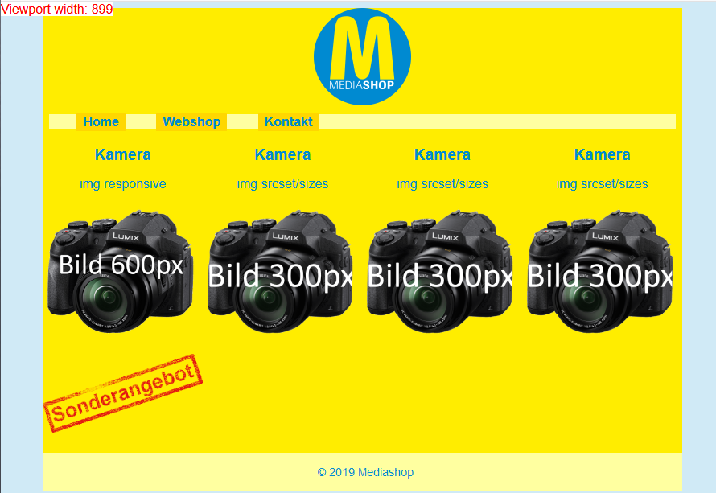

Antwort

Links

GIMP Download
https://www.gimp24.de/
https://www.gimp.org/downloads/

GimpUsers Tutorials
https://www.gimpusers.de/tutorials

YouTube Kanal Buschka - Playlists
https://www.youtube.com/user/mgbuschka/playlists

Lizenzfreie Bilder
https://pixabay.com/de/
https://www.bildersuche.org/kostenlose-bilder-lizenzfreie-fotos.php
https://www.pexels.com/de-de/freie-und-kostenlose-bilder-finden/
https://www.shutterstock.com/de/explore/royalty-free-images
https://praxistipps.chip.de/kostenlose-bilder-internet-quellen-fuer-lizenzfreie-fotos_2115
https://www.lykeup.de/hub/20-kostenlose-bilddatenbanken/

URL der Websites
http://www.ikt-edvprojekte.eu/buschka/

